摘 要
提起前端，大多数人第一时间想起的都是HTML，CSS和JavaScript这三剑客。确实，前端的基础部分离不开它们三个。不过也正是因为它们是基础的部分，所以有时候显得太过繁琐。不利于做大型项目的快速、统一以及协同开发。
在这样的时代背景之下，框架这一概念与体系应运而生。所谓框架，从字面意思理解,框架,就是带框的架子,当然这样说有点简单了,它就像你的毛坯房,其实你想要的楼房已经做好了,但目前还不能住人,你想主人或者想要干超市,你还需要装修,你还需要设计里面的小细节,但大的房间结构,你无法设计了.这就是框架定义。
可以说，一个框架是一个可复用的设计构件，它规定了应用的体系结构，阐明了整个设计、协作构件之间的依赖关系、责任分配和控制流程，表现为一组抽象类以及其实例之间协作的方法，它为构件复用提供了上下文(Context)关系。因此构件库的大规模重用也需要框架。
在现今前端中，主流的开发框架便是Angular、React与Vue，而在国内项目开发中主要使用的便是React和Vue。
Vue是一套用于构建用户界面的渐进式框架。是典型的MVVM （Model-View-ViewModel）框架。与其它大型框架不同的是，Vue 被设计为可以自底向上逐层应用。Vue的核心库只关注视图层，使得其学习成本大幅降低。
We智卡便是用基于Vue开发的uni-app框架所制作而成的一个可用于学校及公司进行智能办公打卡的计时系统。
关键词：打卡计时系统；Vue；express；Node；MongoDB；

目 录
摘 要 I
目 录 II
第 1 章 引言 1
选题背景与意义 1
研究内容 1
相关技术介绍 1
本文的研究内容与主要工作 8
本文的论文结构与章节安排 8
第 2 章 需求分析 9
2.1 用户需求分析 9
2.2 功能需求分析 11
2.3 环境需求分析 13
2.4 本章小结 14
第 3 章 设计 15
3.1 小程序架构总体设计 15
3.2 前后端交互设计 15
3.3 前端设计 17
3.4 功能模块业务逻辑设计 17
3.5 数据库设计 18
3.6 本章小结 20
第 4 章 总结与展望 21
4.1 总结 21
4.2 展望 22
致 谢 23
参考文献 24

引言

选题背景与意义
打卡签到已经成为了我们现今生活下不可缺少的部分，公司将打卡这一规定用于统一管理公司成员的上下班时间，学校也将打卡记录用于对教师工作的管理质量的审核条件之一。甚至于现在的很多高校内的各个学习社团及工作室用都将打卡用来限制与督促社员的每日学习。

研究内容
打卡说着简单，就登录自己账号后轻轻按一下打卡按钮就可以了，但如果你自己突然有了懒惰心理，不想去上班或者说今天不想学习了，但你又必须要打卡，此刻你就在自己床上打开手机随便的按一下打卡按钮，之后便安安心心的做了个好梦。这样的打卡系统无法做到约束员工或者说约束自身惰性心理的职责，显得有些形式主义了，而本文想要与研究的便是怎样才能够通过打卡系统做到有效的约束员工上下班或是说抑制自身惰性心理。而通过限制打卡地点这是一个很好的方法，而通过限制打卡时所连接的WIFI和限制打卡时所使用的网络IP地址就能够有效的做到限制用户的打卡地点。

相关技术介绍
本节内容为介绍Vue、uni-app、微信小程序、Axios、jsonwebtoken、Node、Express、MongoDB、Redis、AES加解密、RSA加解密、开发工具以及开发环境等整个平台开发所涉及的相关技术。
- Vue简介
Vue是vue是渐进式JavaScript框架。用到什么功能，只需要引入什么功能模块。Vue可以在任意其他类型的项目中使用，使用成本较低，更灵活，主张较弱，在Vue的项目中也可以轻松融汇其他的技术来开发，并且因为Vue的生态系统特别庞大，可以找到基本所有类型的工具在vue项目中使用
Vue.js可以说是MVVM架构的最佳实践，是一个JavaScriptMVVM库，是一套构建用户界面的渐进式框架。专注于MVVM中的ViewModel，不仅做到了数据双向绑定，而且也是一款相对比较轻量级的JS库，API简洁
Vue的优点：体积小、更高的运行效率、双向数据绑定、生态丰富、学习成本低
Vue的核心思想​：
- 数据驱动：
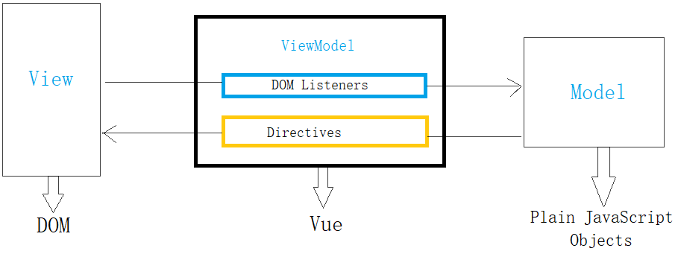
图1-1 Vue数据驱动运行逻辑

ViewModel中有：DOM Listeners（监听）和Directives（指令）。
View 对应的 DOM对象。
ViewModel是一个很好的设计，如果没有ViewModel，那么我们在View和Model之间的驱动是由手动触发DOM改变，是一个容易出错并且繁琐的过程，如果我们使用了ViewModel之后，就省略了手动操作的步骤了，在Vue.js里面，我们我们只需要改变数据，Vue.js只需通过Directives指令去对DOM做一层封装，当数据发生变化，就会通知指令去修改DOM,数据是DOM的一种自然映射。而且Vue.js还会对操作做一层监听，当视图发生改变的时候，监听到这些变化的Vue.js，接着就会改变Model。从而实现了双向绑定。
- 组件化
目的：对HTML元素进行扩展，将重用代码进行封装。
组件化开发，我们可以网页拆分成一个个独立的组件来编写，将来再通过封装好的组件拼接成一个完整的网页。
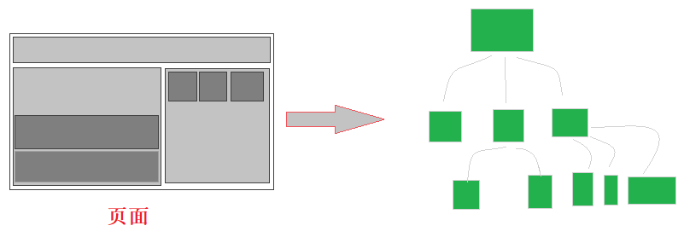
图1-2 Vue组件化拆解逻辑

左边是我们的页面，将其拆解分为一个一个小区块，使得每个区块对应着一个组件，组件之间可以嵌套，最终组合形成一个完整的页面。在vue.js中，每个组件都对应一个ViewModel（右边的小块）。最终我们生产了右边的ViewModel的这个数状结构，与我们左边的DOM树就是一一对应的关系。
上边说了Vue是MVVM模式的最佳实践，那MVVM什么呢？它其实是Model-View-ViewModel的简写。即模型-视图-视图模型。M指的是后端传递的数据，V指的是所看到的页面，VM是MVVM的核心，是一个同步View 和 Model的对象，用于处理数据和界面的中间层连接，是view和model的桥梁。
- uni-app简介
uni-app 是一个使用 Vue.js 开发跨平台应用的前端框架。开发者通过编写 Vue.js 代码，uni-app 将其编译到iOS、Android、微信小程序等多个平台，保证其正确运行并达到优秀体验。uni-app 组件规范和扩展api与微信小程序基本相同。有一定 Vue.js 和微信小程序开发经验的开发者可快速上手 uni-app ，开发出兼容多端的应用。uni-app提供了条件编译优化，可以优雅的为某平台写个性化代码、调用专有能力而不影响其他平台。
uni-app打包到App时仍然使用了5+引擎，5+的所有能力都可以在uni-app中可以使用。在App端运行性能和微信小程序基本相同。
- 微信小程序简介
微信小程序，英文名Wechat Mini Program，是一种不需要下载安装即可使用的应用，只需要扫一扫就可以使用保证
是一种介于原生App、和Web App的Hybrid。通过微信进行加载，达到类似原生App的流畅体验。相对原生App来说，小程序更加轻量、能实时更新、跨平台；相对Web App来说，小程序资源离线，体验更流畅。
可以归纳为是用类ReactNative/Weex框架编写的，在手机微信环境中运行的应用。
- Axios简介
Axios是基于promise的，用于浏览器和node.js的http客户端从浏览器中创建XMLHttpRequest，简单来说就是一个ajax封装库，用于很方便地实现ajax请求的发送。
- jsonwebtoken简介
JWT(Json Web Token)是实现token技术的一种解决方案, 当用户使用它的认证信息登陆系统之后，会返回给用户一个JWT，用户只需要本地保存即可。当用户希望访问一个受保护的路由或者资源的时候，在请求头部添加该JWT。后台获取请求头部的JWT并进行验证，如果合法，则允许用户的行为。一个JWT实际上就是一个字符串，它由三部分组成：头部、载荷(Payload)与签名。
- Node简介
Node.js 是在服务器上运行的 JavaScript 运行时
Node.js 是开源的、跨平台的，，自 2009 推出以来，受到了极大地欢迎，现在在 web 开发领域发挥着重要的作用。
Node.js 在浏览器外运行 V8 javascript 引擎，它是 Google Chrome 的核心。它能够充分利用工程师们的工作，使 chrome javascript 运行时快速发展，这使得 Node.js 能够从 V8 运行时的巨大性能改进和及时编译中获益。因此，在 Node.js 中运行的 JavaScript 代码性能非常好。
- Express简介
Express是一个基于node.js的极简、灵活的web应用开发框架。可以快速搭建一个完整功能的网站。
Express的作用于node.js中的内置的http模块类似，都是用来创建web服务的。但是http模块使用起来比较繁琐。开发效率低，Express是基于http模块封装出来的，能够极大的提高开发效率。
http与Express的关系就如同JavaScript原生操作DOM与JQuery之间的关系。
- MongoDB简介
MongoDB 是一个开源的，高性能，无模式（或者说是模式自由），使用 C++ 语言编写的面向文档的非关系型数据库数据库。正因为 MongoDB 是面向文档的，所以它可以管理类似 JSON 的文档集合。又因为数据可以被嵌套到复杂的体系中并保持可以查询可索引，这样一来，应用程序便可以以一种更加自然的方式来为数据建模。其特点是高性能、易部署、易使用，存储数据十分方便。而使用文档作为数据格式的好用有：数据结构符合大部分程序语言、可在文档内嵌入子文档（相当于传统数据库的嵌套表）、动态增减文档或修改文档格式等。
- Redis简介
RREmote DIctionary Server(Redis) 是由Salvatore Sanfilippo写的一个开源的使用ANSI C语言编写、遵守Berkeley Software Distribution协议高性能(NOSQL)的key-value存储系统。
Redis的优势：
- 性能极高
- 数据类型丰富
- 原子性操作
- 各种丰富的特性
- AES加解密简介
AES(Advanced Encryption Standard)，全称：高级加密标准，是一种最常见的对称加密算法。
AES具体加解密流程：
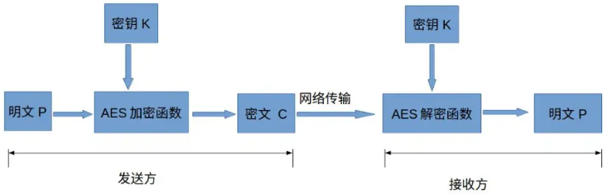
图1-3 AES加解密流程
- RSA加解密简介
RSA是目前是最常用的非对称加密算法。
所谓非对称加密，就是说有两个密钥，一个密钥加密只可以用另外一个密钥解密，一般一个作为公钥，公开给所有人用来加密用，而另一个用来解密其他拥有公钥的加密结果，叫做私钥
拥有私钥的解密者，把根据私钥计算生成后的公钥传递给所有加密者。加密者加密都用公钥进行，并发送密文给解密者，解密者再使用私钥解密，把密文解码成为明文。
RSA具体加解密流程：
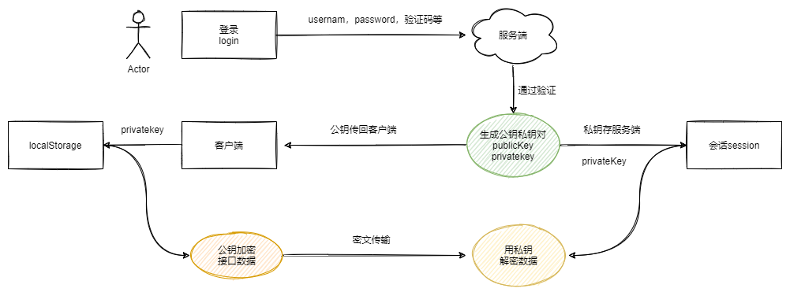
图1-1 RSA加解密流程
- 开发工具以及开发环境
开发工具：WebStorm 2022.1
Vue版本：2.x
Express版本：4.16.1
MongoDB版本：4.2.3
Mongoose版本：6.3.1
Node版本：16.15.0
Npm版本：8.9.0
Redis版本：2.8.2101
Node-redis版本：4.1.0

本文的研究内容与主要工作
本文主要在对设备WiFi信息的获取以及定位信息的筛查确认，进行需求分析提炼出需要实现的功能，从而进行后台系统的设计、小程序端的设计、前后端的交互以及交互过程中的加密方案、整个前后端的具体实现以及测试，进而完成该打卡计时系统的构建。

本文的论文结构与章节安排
本文共分为四章，章节内容安排如下：
第一章：引言。第一章主要介绍了课题研究的背景意义、技术和本文的研究内容与主要工作以及论文和章节的安排。
第二章：需求分析。第二章主要针对使用该平台的使用用户进行基础行为分析、功能需求分析、环境需求分析、界面需求分析等。
第三章：设计。第三章主要对该小程序进行架构的总体设计、前后端交互的设计、前端UI界面设计、功能模块业务的逻辑设计和数据库设计。
第四章：总结与展望。第四章主要对本文进行一些总结以及对未来的技术发展进行一些个人的浅薄的看法说明

需求分析
本章主要采用思维导图、数据模型、文字描述等方式进行分析和讲述。整体内容包括了用户需求分析、功能的实现方式、界面设计说明等。

用户需求分析
为主要面向用户是管理者与打卡者，所以自然的分为了两种用户,管理员（管理者）、成员（打卡者），大致需求如下:
普通用户：就只进行基础的打卡与查询打卡时长的操作，但是打卡时会触发一系列对打卡网络进行的验证。
管理员用户：进行平台的管理，对提交注册的用户进行筛选，对打卡限制功能的查询与修改。
基于对这两种不同用户的需求特性进行分析从而提供应该实现的相应的功能服务，并从其特征中抽象出来投入到平台的设计中。
2.1.1普通用户需求分析
表2-2 从登录、打卡、数据查询等方面分析了学生的基本需求。
用户类型 | 使用功能
普通用户 | 登录
普通用户 | 成为正式成员
普通用户 | 打卡
普通用户 | 打卡时长查询
表2-1 普通用户需求分析大纲
2.1.2管理员需求分析
表2-1从登录、访问统计、班级管理、学生管理、资料管理、公告管理等方面分析了管理员最基本的需求。
用户类型 | 使用功能
管理员 | 登录
管理员 | 对成员申请信息进行处理
管理员 | 成员管理
管理员 | 打卡规则管理
管理员 | 打卡
管理员 | 打卡时长查询
表2-2 管理员需求分析大纲

基于以上两表制作使用XMind制作了一张思维导图，便于明确的、直观的看出用户需求与其递进关系！
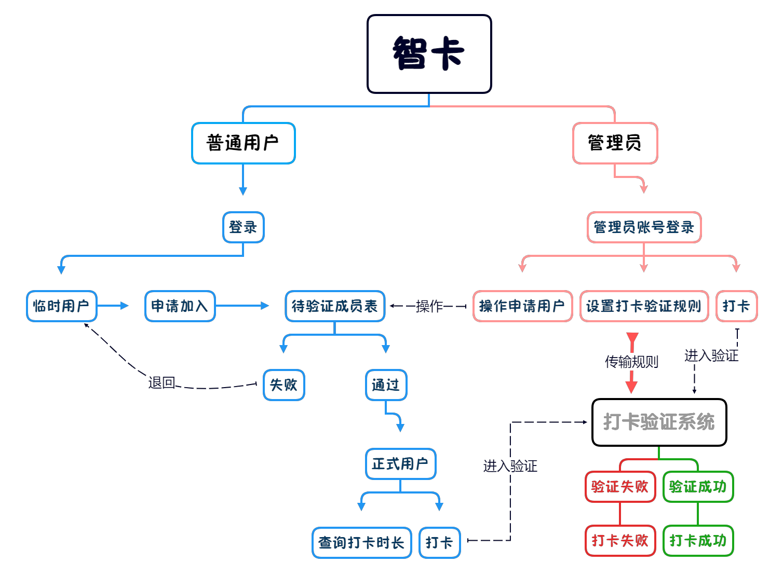
图2-1 用户需求分析思维导图

功能需求分析
根据用户的需求分析，得到了需要实现的功能，本小节进而对这些需要实现的功能进行分析与描述。
表 2-1 是针对整个TIDC Tools（We智卡）小程序的功能进行简单描述，与操作序列说明和其他补充的说明。
普通用户：
名称1 | 微信账号授权登录
功能描述 | 登录后成为临时用户，可查看小程序部分数据，但不可签到
操作序列 | 1.进入小程序我的页面；  2.点击授权登录按钮；  3.登录后显示用户信息；
补充说明 | 需要用户授权给小程序使用用户微信个人信息
名称2 | 今天打卡列表
功能描述 | 登录成功后即可查看今日进行过打卡的成员列表
操作序列 | 1.在我的页面授权登录后；  2.前往主页，主页下半部分就会将打卡成员展示出来；
补充说明 | 临时用户与正式成员均可查看
名称3 | 加入我们
功能描述 | 进行申请表单填写，填写后提交加入申请
操作序列 | 1.在我的页面点击名字下方的加入我们按钮，进入到申请表填写页面；  2.填写个人信息，通过正则验证后即可提交申请表；  3.提交申请表后等待管理员同意；
补充说明 | 仅临时用户拥有此功能
名称4 | 打卡
功能描述 | 主页点击开始打卡即可进行打卡
操作序列 | 1.正式成员登录后前往主页，点击开始打卡；  2.根据管理员设置的规则进行wifi与ip验证，验证失败不可打卡；  3.打卡成功后会有成功提示和今日打卡列表打卡信息的展示；
补充说明 | 需要成为正式用户，打卡时的验证规则由管理员设置
名称5 | 退卡
功能描述 | 打卡后点击立即退卡即可进行退卡
操作序列 | 1.已打卡用户点击结束打卡即可退卡；  2.根据管理员设置的规则进行wifi与ip验证，验证失败不可退卡；  3.成功退卡后会记录与展示本次打卡时长；
补充说明 | 需要成为正式用户且已打卡，退卡时的验证规则由管理员设置
名称6 | 月打卡排行榜
功能描述 | 根据本月打卡时长长短进行排序与展示
操作序列 | 1.用户登录后在我的页面点击月打卡排行榜按钮；  2.进入到排行榜页面，页面会展示排行信息；
补充说明 | 临时用户没有此功能
名称6 | 关于我们
功能描述 | 展示小程序主体（公司、学校……）信息
操作序列 | 1.打开小程序后点击我的页面；  2.点击关于我们按钮，进入到信息展示页面；
补充说明 | 未登录用户也可访问
表2-1 普通用户功能需求分析
管理员：
名称1 | 微信账号授权登录
功能描述 | 登录后成为即是管理员，可查看小程序所有数据
操作序列 | （与普通用户相同）
补充说明 | 需要用户授权给小程序使用用户微信个人信息
名称2 | 管理系统
功能描述 | 展示团体所有正式成员信息，与小程序系统性设置入口
操作序列 | 1.登录后在我的页面点击管理系统按钮；  2.进行管理员账号认证，成功后即可进入管理中心；
补充说明 | 无
名称3 | 管理系统-删除用户
功能描述 | 删除团体内的正式成员
操作序列 | 1.进入管理系统；  2.点击正式成员列表中，需要删除的用户后边的垃圾桶按钮；  3.进行账户验证，成功后删除选中正式成员，失败不进行操作；
补充说明 | 操作不可逆，请谨慎进行此操作
名称4 | 管理系统-申请列表
功能描述 | 对临时用户申请成为正式用户的申请信息进行同意与拒绝
操作序列 | 1.进入管理系统，点击申请列表；  2.在申请列表中点击申请用户后边的操作按钮进行操作；
补充说明 | 拒绝后可重新同意，但拒绝后删除此条信息后就不可逆了
名称5 | 管理系统-IP设置
功能描述 | 对使用此小程序的用户打卡条件进行限制
操作序列 | 1.进入管理系统，点击IP设置；  2.打卡设备WIFI和GPS定位功能；  3.对打卡WIFI进行添加与删除；  4.对打卡IP进行添加与删除；
补充说明 | 无
名称6 | 今天打卡列表 （与普通用户相同）
名称7 | 打卡（与普通用户相同）
名称8 | 退卡（与普通用户相同）
名称9 | 月打卡排行榜（与普通用户相同）
名称10 | 关于我们（与普通用户相同）
表2-2 管理员功能需求分析

环境需求分析
对于该系统所需要的环境需求，通过考虑得出下面3点：
（1）前端方面，小程序使用方便，特别是微信小程序，现今社会人人每天都在使用微信，选择微信小程序作为前端也是考虑到了用户可以不用下载额外APP或者记忆某个网站网址，打开微信即可进行签到，简单快捷。
（2）后台服务方面，由于考虑到是一个比较小的使用群体，本系统后台将使用的是基于Node的Express服务包，它是一个最小且灵活的 Node.js框架，它为 Web 和移动应用程序提供一组强大的功能，拥有非常多 HTTP 实用工具和中间件供你使用，可以快速方便地创建强大的 API，Express 提供精简的基本 Web 应用程序功能，但不会隐藏你所了解和喜欢的 Node.js 功能。
（3）数据库方面，MongoDB 是一个开源的，高性能，无模式（或者说是模式自由），使用 C++ 语言编写的面向文档的非关系型数据库数据库。其特点是高性能、易部署、易使用，存储数据十分方便。
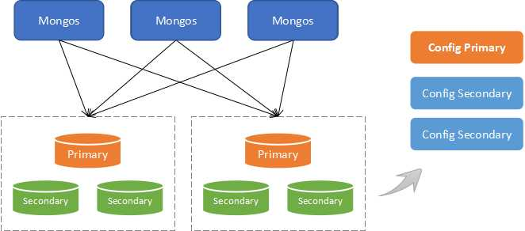
图2-3 MongoDB流程图

本章小结
本章借助思维导图、列表与模型等元素成功完成用户需求分析，并在此基础上完成了用户功能需求分析、功能细化描述和界面分析，为后文中整个平台设计提供了基础的理论支撑。

设计
本章主要工作内容包括平台架构总体设计、前后端交互设计、前端界面设计、功能模块业务逻辑设计和数据库系统设计，部分设计描述的时候将图文结构进行辅助描述。

小程序架构总体设计
与原生小程序开发有些许差异的是此次开发选择使用的是基于Vue.js的uni-app框架进行开发，比起原生小程序开发，uni-app开发对开发者的开发体验更加接近于Vue，能大大提高开发效率。Vue使用的是MVVM架构，在MVVM的框架下视图和模型是不能直接通信的。它们通过ViewModel来通信，ViewModel 通常要实现一个observer观察者，当数据发生变化，ViewModel能够监听到数据的这种变化，然后通知到对应的视图做自动更新，而当用户操作视图，ViewModel 也能监听到视图的变化，然后通知数据做改动，这实际上就实现了数据的双向绑定。并且 MVVM 中的 View 和 ViewModel 可以互相通信。至于MVVM架构的详细介绍，请前往本文第一章1.3相关技术介绍中关于Vue的介绍。

前后端交互设计
前后端交互的数据格式统一使用JSON格式，接口采用Restful风格。

状态码 | 描述
200 | 请求成功
400 | 数据提交有问题
401 | 无权限访问
403 | 访问被拒绝
404 | 访问的资源不存在
405 | 请求方法不合法
413 | 请求过于频繁被限制访问
500 | 服务器错误
502 | 服务端暂时离线
503 | 服务器正在维护
表3-1 HTTP状态码
3.3.1接口请求数据分为成功、失败两种状态：
两种状态是指请求并响应回HTTP状态码200 ，并且包含一个code属性，该属性描述是否成功。
（1）如果 code=0 则表示请求成功，并且在data属性中包含响应的参数或提示，例如:
{
"data": {
"list": [],
"total": 4,
"pageNum": 1,
"pageSize": 10
},
"code": 0,
"msg": "ok"
}
- Data为接口请求的内容存放的位置 如果是get请求获取到的所有内容都会存放在这个键下。
- code则是返回请求状态的成功与否,该码代表了当前请求的接口的响应状态。
- msg为返回的消息如果接口请求出现了异常则会将对应的返回消息返回到前端。
（2）如果 data.code !== 200则表示请求失败，并且会包含message 属性，code属于自定义标识code（可见表3-2）、msg 属性中包含有错误的描述,例如:
{
"code": 1,
"msg": "缺少token!"
}

识别CODE | 描述
1 | 请求参数不可读
2 | 未登录或未授权用户认证失败，需要重新登录
3 | 资源已经移除
4 | 服务器繁忙!
表3-2 自定义状态码

前端设计
传原生wxml开发对Node、预编译器、webpack支持不好，影响开发效率和工程构建流程。并且微信定义的这套语法，wxml、wxs，以及wx:if等语法，私有化太强。不如直接使用Vue，而使用uni-app几乎就是使用原生Vue进行开发，只要会Vue，就能开发小程序，不用在去花费精力学习一门私有化语言。
并且Vue生态里有太多周边工具，可以提高开发效率，比如ide、校验器、第三方库等等……而微信的开发者工具和专业编辑器相比实在不好用，个性化设置也非常少。
而基于Vue的uni-app框架还能帮我们进行Vue代码编译转换为微信小程序代码，让我们既能享受到Vue开发的便利又能完整的开发一整个小程序功能。

功能模块业务逻辑设计
3.4.1 登录功能列举
- 登录功能
用户进入小程序的登录页面，点击授权登录按钮后发起请求然后解析请求数据解析并进行认证生成token返回，时序图如图3-2。
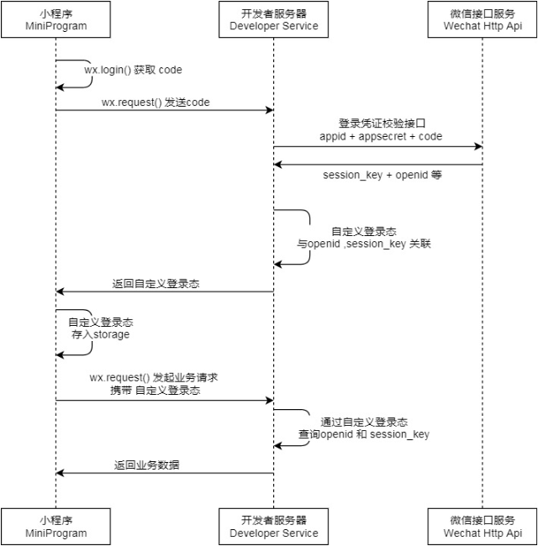
图3-1 小程序用户登录时序图

数据库设计
很多时候，我们错误地认为，花费大量时间用在设计上，问题根源在于关系数据库(RDBMS)，在于二维表及其之间的联系组成的一个数据组织。而真实的环境中，我们正在大量使用noSQL或者NewSQL，按照目前的趋势（DB-Engines Ranking 得分），将来还会越来越普遍。选用noSQL或者NewSQL 就不需要模式设计了。并且，随着公司、行业数字化程度的加深，智能化触角逐渐延伸，数据量越来越大，结构越来越复杂。 例如现在很火的IOT行业，复杂的业务信息、多样的传输协议、不断升级的传感器，都需要灵活的数据模型来应对。在这种呼唤声中，MongoDB闪亮登场了。MongoDB支持灵活的数据模型。主要体现在以下2点：
（1）自由模式，无需提前声明、创建表结构，即不用先创建表、添加字段，然后才可以Insert数据。默认情况下MongoDB无需这样操作，除非开启了模式验证。
（2）键值类型自由，MongoDB 将数据存储为一个文档，数据结构由键值(key=>value)对组成。字段值可以包含其他文档，数组及文档数组。
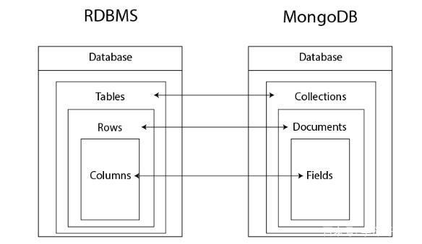
图3-2 关系型数据库与非法关系型数据库区别

3.5.1数据库逻辑系统设计
因为MongoDB使用文档来存储数据，所以理解“规范化存储“”和“非规范化存储”的概念非常重要。
- 规范化存储
规范化意味着将数据存储到多个集合collections中，并在它们之间设计关联关系。数据保存之后，更新数据比较容易。但是在读取数据的时候，规范化存储的缺点就显现出来。如果要从多个集合collections查找数据，则必须执行多个查询，从而使读取数据的速度变慢。 （比如：将网页标题、作者、内容分别存储到不同的collections中）
- 非规范化存储
这种方式将若干对象数据，以嵌套的方式存储到单个文档中。它在读取数据的时候表现更好，但在写入时会变慢。这种存储数据的方式还将占用更多空间。 （比如：将网页标题、作者、内容分别存储到同一个collection中）

3.5.2数据表关系结构
由于采用MongoDB这类非关系型数据库，是以文档形式存储，这里就不展示关系结构。

本章小结
本章借助图片、文字表述等方式展现架构总体设计、前后端交互设计、前端界面设计、功能模块设计和数据库设计，为在平台具体实现和开发的过程中提供充分的指导作用

总结与展望
本章总结了整个毕业设计以及毕业论文，同时提出对未来的技术发展进行一些个人的浅薄的看法说明。

总结
整个毕业设计和毕业论文可以说是我这三年进入大学期间所学习到的大部分知识的一个总结与应用。
从来大学之前我就给自己定下了期望与目标，我知道在大学是一个从师教逐渐提升到自学的过程，为什么同样是大学生，有的人毕业就有高工资优待遇的offer，有的人却在人才市场招聘网站急得焦头烂额。这都取决于你在大学期间的自学能力，以及通过自我学习所获得的知识储备。自学能力越强，在同一段时间内所储备到的知识量就越多。同时还有一个词叫勤能补拙，虽然我可能和别人比学不赢别人，但我可以花更长的时间来弥补。
在大学期间很庆幸，加入了TIDC科创开发工作室，通过工作室提供的环境，我能更好的提升自我，心无旁骛的学习自己所需要的知识。因为有了优质的学习环境，所以提升了很高的学习效率。通过自己孜孜不倦的在互联网上查找各种各样的学习资料、视频，进行了整个系统性的学习，我的前端功底打的还不算差。
在大学的学习过程中我也很幸运的代表学校参加了2020年华南医院信息网络大会，会后还对院长、辅导员、班主任、及全班同学过参会总结，同时也参加了许多省级职业技能竞赛、校内赛，拿到过省级一等奖、二等奖、三等奖数次，拿到校内二等奖以及年度优秀竞赛学生称号，这些不平凡的经历都给我的人生画上了非常浓墨重彩的一笔，对我自身也有不小的提升。这些提升都来源与我一开始定下的期望与目标。
首先确定一个目标，然后朝着目标前进，做一个坚定的人，做出选择就不轻易改变，不达目的不罢休。莫听穿林打叶声，何妨吟啸且徐行；博观而约取,厚积而薄发。不做无用人，生当泣鬼神！

展望
前端，其实是一个很新的岗位，整体看一下前端的发展历程。前端其实出现的很早，从上世纪 80 年代发明万维网开始，前端就已经是万维网非常重要的组成部分，后来 90 年代，又有了 JavaScript 和各种各样的浏览器，包括 W3C 一直在中间推出一些新的东西。真正产生前端岗位应该是在 2005 年左右，有了前端的岗位之后，出现了一些专门去做前端的程序员，因此前端的岗位发展到现在其实还不是很长，大概十几年的时间。所以到目前来说，前端还算是一个非常年轻的岗位，它的一个特点就是变化非常快，新的东西层出不穷，总体上我觉得前端目前还是处在发展期。
既然是发展期那就有着很多机遇，最近的TypeScript、小程序发展势头强劲，今后的VR/AR、区块链及web3.0的发展势必会带动产生一系列前端岗位，所以前端开发这个职业还有着旺盛的生命周期，是个不错的入职选择。
而今后我肯定也是要投入到大前端的浪潮中去的，努力提升自我能力，在小的人，在自己的岗位上也能散发微弱的光芒。星星之火可以燎原，点点光芒万丈闪耀。

致 谢
经过半个月的忙碌，我的毕业设计已经接近完成了，作为第一次写论文做毕设的大学生来说我的这些论文和毕设，由于经验的匮乏，肯定会有许多考虑不周全的地方，如果没有指导老师的督促与指导，以及同学们的帮助与支持，想要完成这个设计是难以想象的。
所以，在这里首先就要感谢我的导师。汤老师平日里工作繁忙，但在我做毕业设计的每个阶段，从查阅资料到设计草案的确定和修改，中期检查，后期详细设计，工艺规程设计和夹具设计设计等整个过程中都给予了我悉心的指导。
接着就是我那些互相帮助的同学们了，不止是学校的同学们，还有一起做志愿活动认识的同学们，每次有问题在群里发愁时，你们总是一呼百应，没有你们的帮助，我也很难完成本次设计。
与此同时，也借着这个机会感谢一下给我提供了一个优质的学习环境的工作室的创始师兄以及工作室的指导老师们，在你们艰苦成立的科创工作室中，有着工作室的指导老师辛勤管理，我得到了一个完美的学习环境，在工作室中我的收获颇丰，非常感谢你们的付出与努力。
在最后，要感谢对此论文辛苦进行审阅的老师以及参与到本次论文答辩中的各位老师，你们辛苦了，谢谢！

参考文献
[1] Vue官方文档：https://cn.vuejs.org/
[2] 微信官方文档：https://developers.weixin.qq.com/miniprogram/dev/framework/
[3] uni-app开发文档：https://uniapp.dcloud.io/collocation/pages
[4] Node.js开发文档：http://nodejs.cn/api/
[5] express开发文档：https://expressjs.com/en/5x/api.html
[6] JSEncrypt开发文档：https://www.npmjs.com/package/jsencrypt
[7] CryptoJS开发文档：https://cryptojs.gitbook.io/docs/
[8] 易剑波.基于MVVM模式的WEB前端框架的研究[J].信息与电脑(理论版),2016(19):76-77+84.
[9] JavaScript高级程序设计[M].第4版.[美]马特·弗里斯比著，李松峰译.北京:人民邮电出版社 2020
[10] MongoDB权威指南[M].第2版.[美]霍多罗夫著，邓强，王明辉译.北京:人民邮电出版社 2014

